МІНІСТЕРСТОВ ОСВІТИ І НАУКИ УКРАЇНИ
НАЦІОНАЛЬНИЙ ТЕХНІЧНИЙ УНІВЕРСИТЕТ
«ХАРКІВСЬКИЙ ПОЛІТЕХНІЧНИЙ ІНСТИТУТ»
Кафедра програмної інженерії та інформаційних технологій управління

Звіт з лабораторної роботи № 6
з дисципліни «Технологія розробки веб-орієнтованих систем»

Виконав
ст.гр. КН-37д
Шворак Д.А.
Перевірив
Козуля М.М.

Харків 2019
Лабораторная работа 6

Динамически создаваемые шаблоны

Цель работы:
- изучить новые функции PHP:
- изучить особенности MySQL по работе с базами данных с помощью
интегрированных программных средств;
- научиться выполнять размещение информационного наполнения в базе
данных с использованием PHP;
- научиться выполнять получение информационного наполнения из базы
данных с использованием PHP.

Задание: Разработать фрагмент Web-узла обеспечивающий работу с одной
таблицей в соответствии с вариантом. Под работой с таблицей понимается
разработка интерфейса по вводу данных и поиску информации в соответствии с запросом и выводим ее в табличном виде. (Вариант 8)
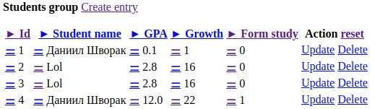
Рисунок 1
Вывод

В результате выполнения лабораторной работы я ознакомился с возможностями PHP. Изучил особенности MySQL по работе с базами данных с помощью интегрированных программных средств, научился выполнять получение информационного наполнения из базы данных с использованием PHP.

